Automatizační cvičení

|  |  |  |  |  |
| --- | --- | --- | --- | --- |
| **A4** | 301 - PLC s OP – Regulace otáček | | | |
| Karolína Ledvinková | |  | 1/7 | Známka: |
| 21.3.2024 | | 4.4.2024 |  | Odevzdáno: |

Zadání:

Navrhněte program pro spojitou regulaci otáček malého ss elektromotorku. Regulační obvod ovládejte pomocí operátorského panelu (dále jen OP). Ovládání musí umožnit číselné zadání hodnoty otáček, jejich změnu po krocích a také zapnutí a vypnutí celé regulace. Analogový výstup pro ovládání motorku bude nahrazen funkcí PWM na binárním výstupu %Q2.0. Při řešení použijte jazyk GRAFCET. Regulaci optimalizujte při 1000 ot/min.

**Schéma zapojení pracoviště (situační / ideové schéma):**

Konfigurace prvků použitých v úloze:

|  |  |
| --- | --- |
| Název | Význam |
| %Q2.0 | Výstupní signál |
| %M0 - %M1 | Běh programu |
| %TM0 - %TM1 | Blikač 1 Hz |
| %PWM | Pulzně šířková modulace |
| %IW3.0 | Analogový vstup tachogenerátoru |
| MW101:Xx | Klávesa F1 – F3 |
| MW102:X | Stránky |
| MW101 | Číslo stránky |
| MWx | Paměťové registry |
| MW1 | Uložení hodnoty PWM |
| MW2 | Uložení regulační odchylky |
| MW5 | Uložení akční veličiny |
| MW10 | Uložení nastaveného PWM |
| MW50 | Vyhrazený registr pro práci f-ci PWM |

|  |  |  |
| --- | --- | --- |
| Adress | Function | Access |
| n+0 | Numeric Keys |  |
| n+1 | Function Keys | XBT ->PLC |
| n+2 | Number of page to be processed | XBT <->PLC |
| n+3 | LEDs command | XBT<- PLC |

**Stránka 1**

|  |
| --- |
| F1: RUČNÍ OVLÁDÁNÍ |
|  |
| F2: REGULACE |  |
|  |

**Stránka 2**

|  |
| --- |
| F3: STOP |
|  |
| OTÁČKY: ……… |  |
|  |

**Stránka 3**

|  |
| --- |
| F3: STOP |
|  |
| REG. OTÁČKY: ……… |  |
|  |

Konfigurace PLC

TSX DMZ28DT

16x digitální vstup

12x digitální výstup (24 V DC / 0,5 mA)

TSXAEZ414

4kanálový modul analogových vstupů

(16 bitů; vstupy: napětí (0-10 V), proud (4-20 mA), termočlánek)

**Výpis programu:**

**Grafcet:**

Uzavřená smyčka

0: Inicializační blok

Podmínky pro přechod do bloku 1/2

1: ruční ovládání

2: regulace

Podmínky pro přechod do inicializačního bloku

**LD:**

**Podmínky přechodu:**

%X1 > %X0 %X2 > %X0

%X1 > %X2

%X0 > %X1

1: 2. stránka OP – ruční ovládání

2: 3. stránka OP – regulace

3: 1. stránka OP – výběr

**Ruční ovládání:**

%X1 N1

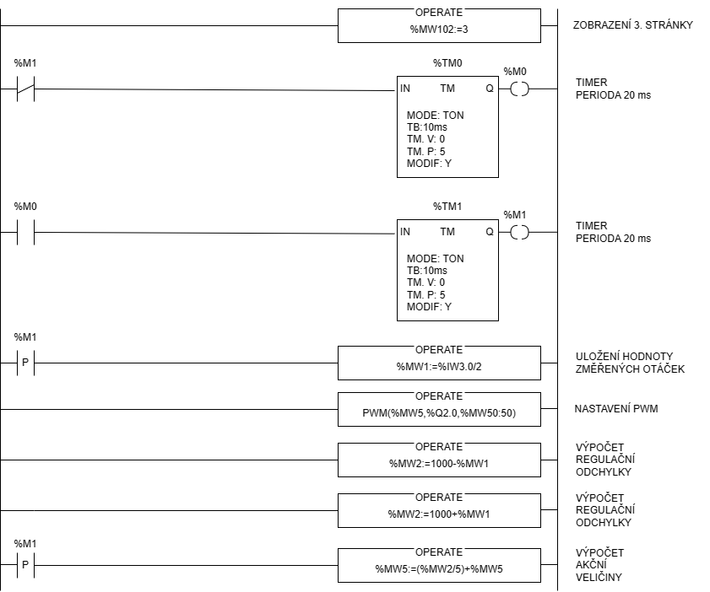**Regulace:**

%X2 N1

Postup:

1) Nastavíme OP Magelis a vytvoříme stránky

2) Zapneme PL-07 a zaškrtneme funkci GRAFCET

3) Vytvoříme schéma bloků a podmínek pro přechod bloků

4) Nastavíme bloky do vyhovující funkce

- dle vykonání funkce: před/při/po stisku tlačítka

5) V LD naprogramujeme jednotlivé bloky podle toho, jakou mají mít funkci

6) Ozkoušíme program v praxi

7) Ukončíme cvičení

8) Vypracujeme technickou zprávu

**Výpis programu:**

Viz Příloha

Komentář k programu:

Viz Výpis programu

Závěr:

Práci se mi povedlo částečně splnit. Kvůli neuložení programu a mylnému vypojení kabelu napájení jsem musela 10 minut před koncem začít od začátku. Kvůli této časové ztrátě jsem nestihla regulaci nahrát na osciloskop. Ovšem při zkoušce regulace proběhla v pořádku a program reguloval od 860 do 1150 ot/min, což zatím nebyla nejoptimálnější regulace.

**Přílohy:**

Výpis programu (2)